第1章 欢迎来到深度学习的世界
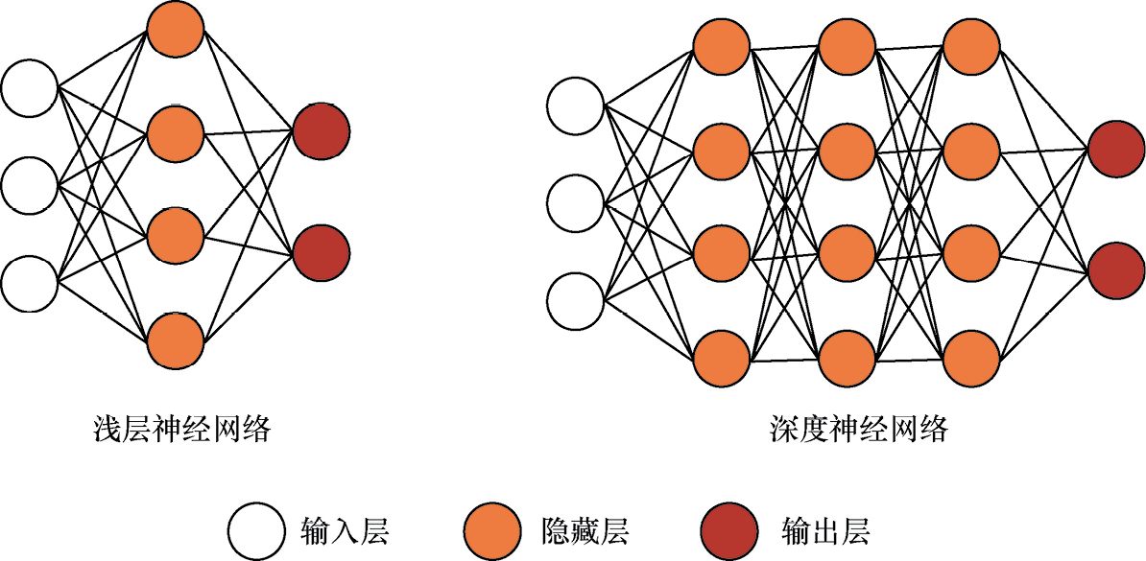
图1-1 神经网络结构示意
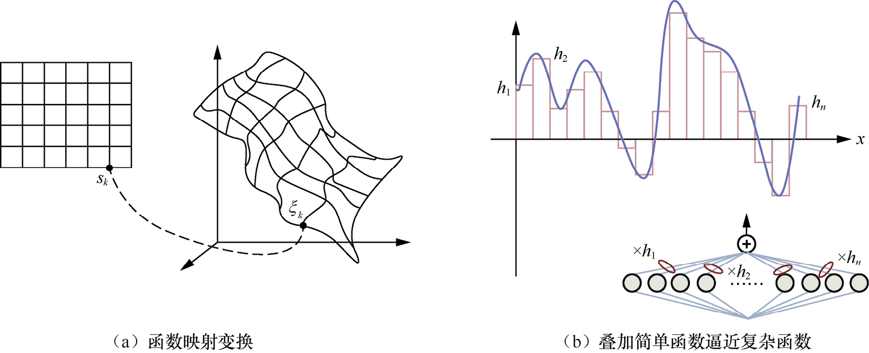
图1-2 函数映射变换和叠加简单函数逼近复杂函数示意
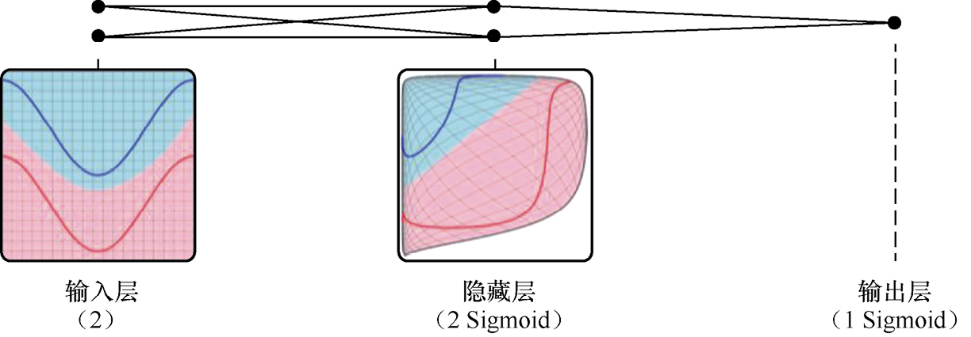
图1-3 非线性空间变换示意
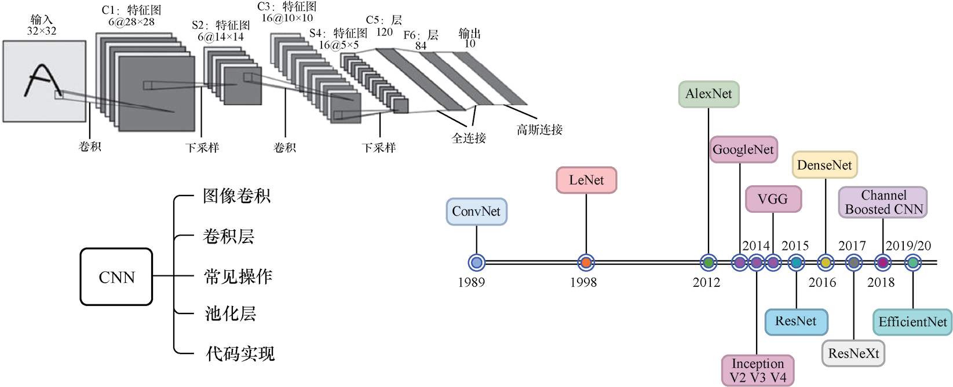
图1-4 典型CNN结构示意及其发展时间线
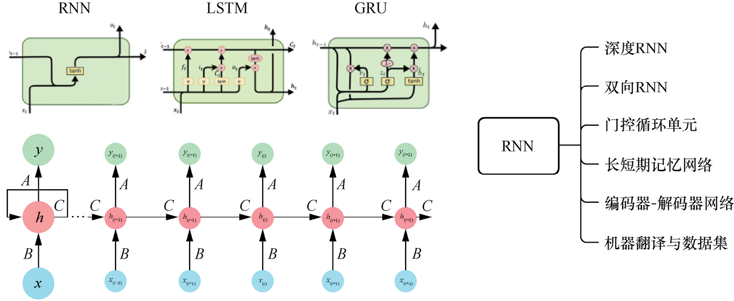
图1-5 典型RNN结构示意及其主要复杂序列模型
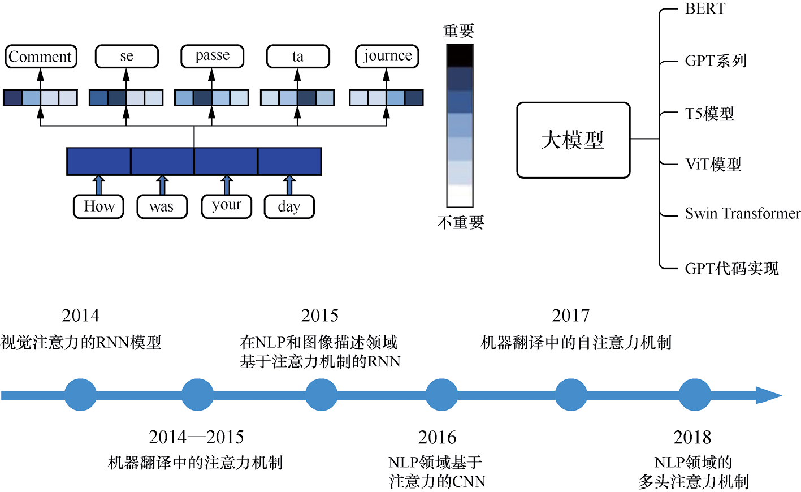
图1-6 注意力机制示意及其发展时间线
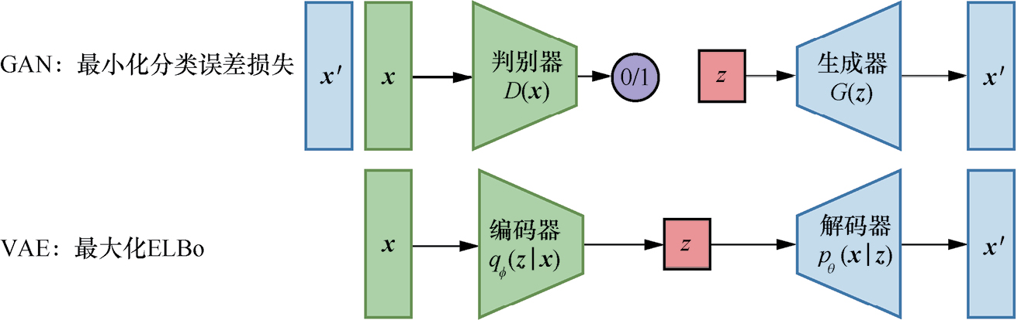
图1-7 GAN和VAE的结构示意
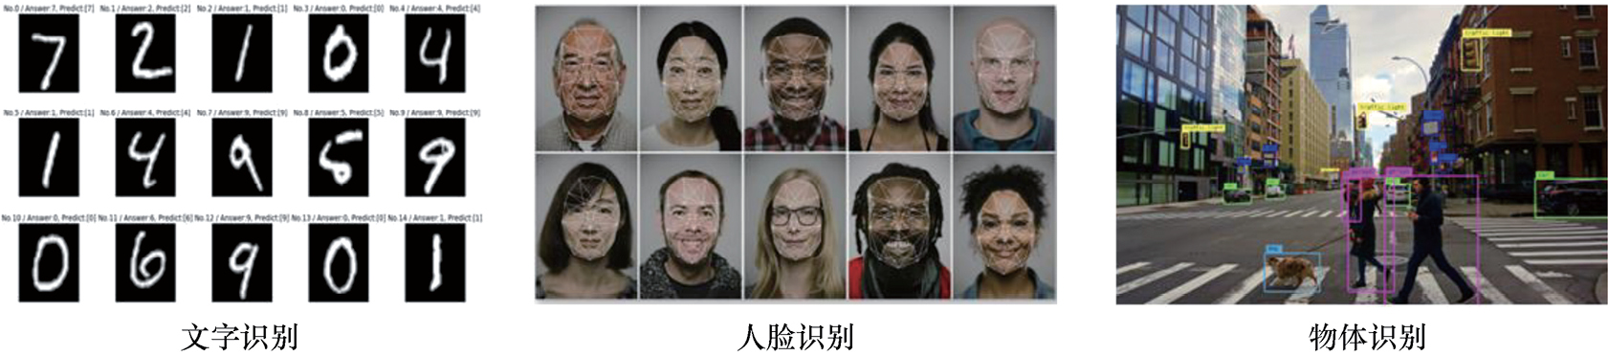
图1-8 计算机视觉典型应用场景
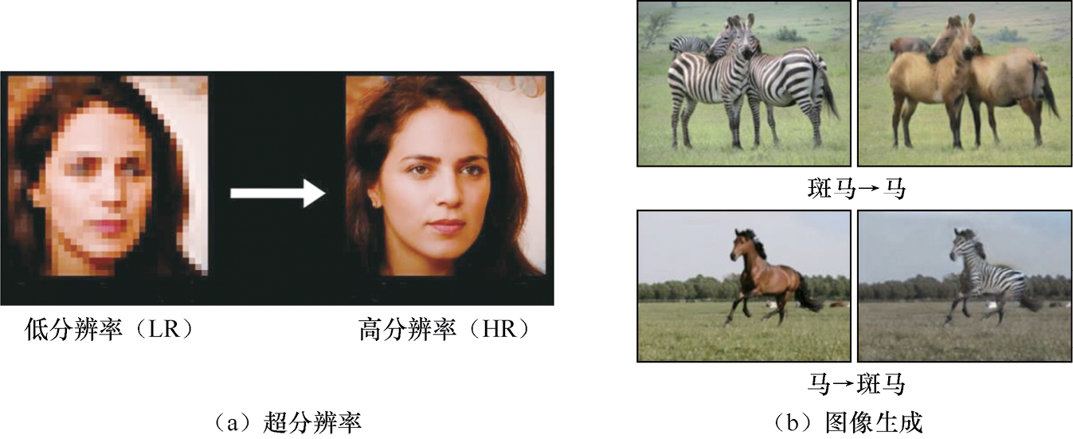
图1-9 超分辨率算法图像生成示意
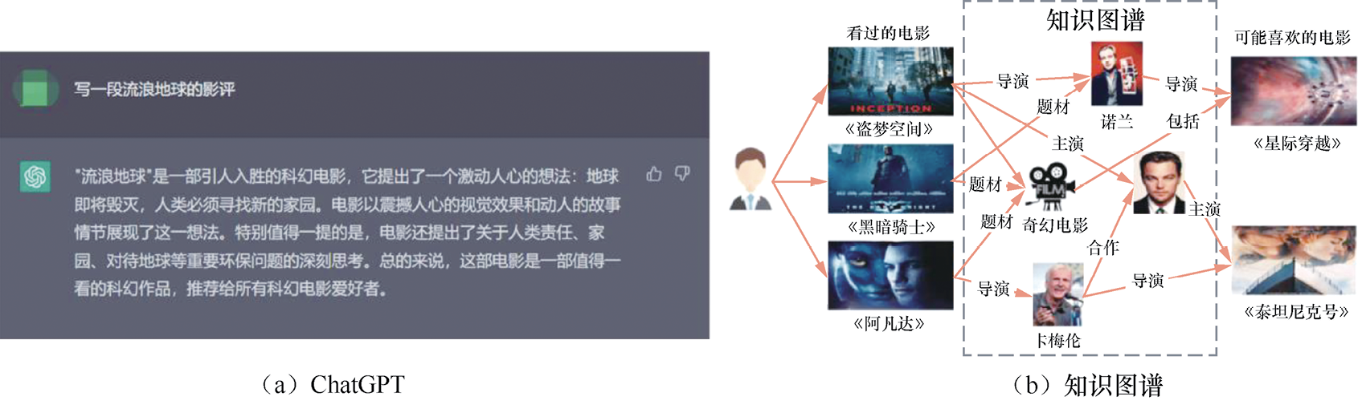
图1-10 ChatGPT和知识图谱示意

